Steffensen y punto fijo

Presentado por:

Juan Esteban Diaz 20212201615

Juan Felipe Cuenca 20212200313

Profesor

Yamil Armando Rojas Cerquera

Curso

Métodos Numéricos

Universidad Surcolombiana

Neiva – Huila

2021

CONTENIDO

**Listado de figuras** 3

**Listado de tablas** 4

**Listado de formulas** 5

**1.** **Planteamiento del problema** 6

**2.** **Análisis de la situación planteada** 7

**4.** **Planteamiento de la solución** 9

**Punto fijo** 9

**Steffensen** 9

**5.** **Solución del problema** 11

**Solución punto fijo** 11

**Solución Steffenen** 11

Bibliografía 13

# **Listado de figuras**

Figura N°1

Figura N°2

# **Listado de tablas**

Tabla N°1

# **Listado de formulas**

|  |  |
| --- | --- |
| $$F_{(x)}=80e^{-0,05x}+20e^{0,3x}-53$$ | ( 1) |
| $$x=\frac{\left(80e^{-0,05x}+20e^{-0,3x}\right)x}{53}$$ | ( 2) |

# **Planteamiento del problema**

Con los datos mencionados anterior mente, este trabajo se hizo con el fin de resolver un problema, el cual es calcular las raíces o la raíz de una función, en este caso la función estudiante, la cual se puede observar en la ecuación N1, para dicha solución se optó por utilizar dos diferentes métodos, los cuales son:

1. Punto medio
2. Steffensen

Por consiguiente este trabajo fue realizado por Juan Esteban D. y Juan Felipe C. Utilizando los conocimientos previos obtenidos en las clases y los diversos software de apoyo como scielab.

|  |  |
| --- | --- |
| $$F_{(x)}=80e^{-0,05x}+20e^{-0,3x}-53$$ | ( 1) |

# **Análisis de la situación planteada**

Para determinar la solución del problema, utilizando los 2 métodos, se buscó encontrar el punto o los puntos donde la gráfica de la función estudiante cortara en el eje x (dicha grafica se puede observar en la Figura N1), por consecuencia se buscaba encontrar la raíz o las raíces de dicha función.

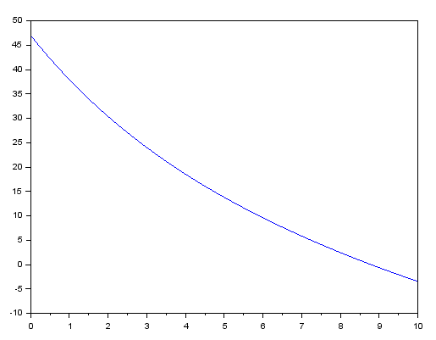Figura

Figura N°1. En la figura N°1 se observa la gráfica de la función estudiante.

1. **Revisión bibliográfica**

Raíces en ecuaciones: La determinación de las raíces de una ecuación es uno de los problemas más antiguos en matemáticas y se han realizado un gran número de esfuerzos en este sentido. ... En el caso en que f(x) sea una función algebraica (polinómica) de grado n y coeficientes reales, podemos afirmar que tendrá n raíces reales o complejas.

Punto fijo: Este método es utilizado para encontrar la raíz de una función.

“El método de la iteración del punto fijo para resolver una ecuación no lineal f(x) = 0 pasa por transformarla en una equivalente x = g(x) y ejecutar la iteración x(k+1) = g(x(k)), a partir de cierto x(0) hasta que se satisfaga el criterio de detención elegido o se alcance el número de iteraciones máximo admitido, es decir se construye la sucesión de valores x(0), x(1), x(2), definidos, aplicando reiteradamente la función g(x)”. (Yamil, 2020, pág. 18)

Steffensen: Este método es utilizado para encontrar la raíz de una función.

“El método de Steffensen presenta una convergencia rápida y no requiere, como en el caso del método de la secante o el método de Newton Raphson, la evaluación de derivada alguna.Presenta además, la ventaja adicional de que el proceso de iteración sólo necesita un punto inicial.” (Armando, 2019, pág. 2)

# **Planteamiento de la solución**

## **Punto fijo**

Para hallar la solución utilizando el método de punto fijo

|  |  |
| --- | --- |
| $$F_{(x)}=80e^{-0,05x}+20e^{0,3x}-53$$ | ( 1) |

Pasamos el término independiente a dividir

$$53=\left(80e^{-0,05x}+20e^{-0,3x}\right)$$

Se multiplica ambos lados por X

$$53x=\left(80e^{-0,05x}+20e^{-0,3x}\right)x$$

Despejamos x

|  |  |
| --- | --- |
| $$x=\frac{\left(80e^{-0,05x}+20e^{-0,3x}\right)x}{53}$$ | ( 2) |

Se obtienen las 2 ecuaciones requeridas para aplicar punto fijo

## **Steffensen**

Para hallar la solución utilizando el método de Steffensen se tiene en cuenta de que es un método usado para calcular la raíz de la función:

Al igual que el método anterior despejamos x de nuestra función inicial.

|  |  |
| --- | --- |
| $$F_{(x)}=80e^{-0,05x}+20e^{-0,3x}-53$$ | ( 1) |

Pasamos el término independiente a dividir

$$53=\left(80e^{-0,05x}+20e^{0,3x}\right)$$

Se multiplica ambos lados por X

$$53x=\left(80e^{-0,05x}+20e^{0,3x}\right)x$$

Despejamos x

|  |  |
| --- | --- |
| $$x=\frac{\left(80e^{-0,05x}+20e^{0,3x}\right)x}{53}$$ Una vez que se despejo x tomamos un valor inicial evaluado así a x0 dando como resultado un $x_{1}$, hasta encontrar un valor en donde mi porcentaje de error sea 0. **Solución del problema** | ( 2) |

Una vez que se planteó las posibles soluciones se realizaron los diversos cálculos para encontrar la raíz por los dos métodos, dichas soluciones se muestras a continuación.

## **Solución punto fijo**

Se escogió un valor inicial de 5.

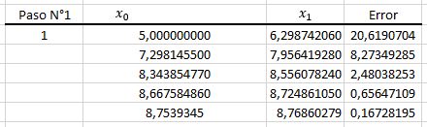Tabla N°1

Figura N°1. Se observan los resultados.

# **Solución Steffenen**

Se escogió un valor inicial de 4.

Figura N°3

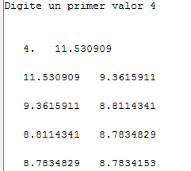

Figura N2. Se observan los resultados.

Se detectó que la raíz se encontraba que la raíz corta en el eje x exactamente en 8,76.

# **Análisis de resultados**

Por medio del software geogebra se verificaron los resultados obtenidos.

Figura N°3

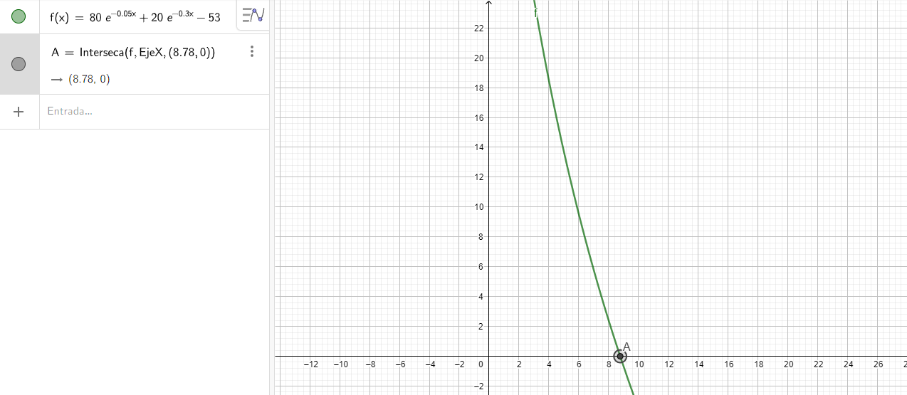

Figura N°3. Grafica de la función estudiante por medio de geogebra.

Por medio de la figura N°3 se observó que tanto la raíz obtenida con los métodos era igual a la que muestra el software geogebra.

# **Conclusiones**

De todo lo mencionado anteriormente se puede afirmar que los dos métodos son fáciles de usar siempre y cuando se efectúen mediante software de ayuda además de poderlos implementar mediante varias formar.

# Bibliografía

Armando, Y. (01 de 09 de 2019). *pdf.* Obtenido de https://drive.google.com/drive/folders/1psoGeF7QN0AE865SVSUYMj8E_0mNaI9l

Yamil. (02 de 02 de 2020). *pdf.* Obtenido de https://drive.google.com/drive/folders/1psoGeF7QN0AE865SVSUYMj8E_0mNaI9l

1. Anexos

Codigo Steffensen

function **y**=f(**x**)

**y**=80*exp(-0.05\***x**)+20*exp(-0.3\***x**)-53;

endfunction

x0=input('Digite un primer valor ');

while (abs(f(x0))>=1e-6)

x1=x0-(f(x0)^2)/(f(x0+f(x0))-f(x0))

disp([x0 x1])

x0=x1

end